说明文档

项目设置
- 对项目相关信息进行设置。
- 项目名和学校名：对应到项目信息中心的项目名称
- 项目设置对应到项目信息的设置，也会出现在图纸视图的图框中
- 层高：影响前台区背景墙绘制的高度
- 单量：影响收检台的布置数量
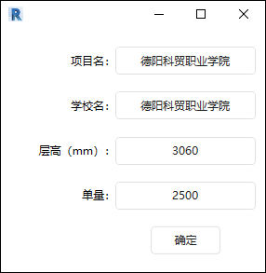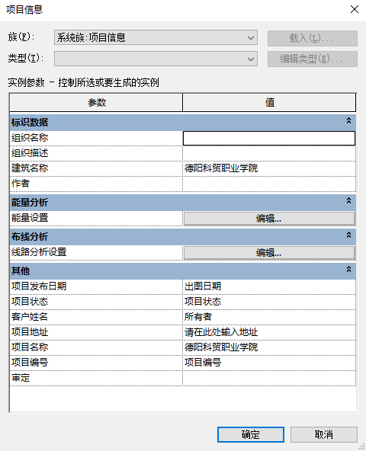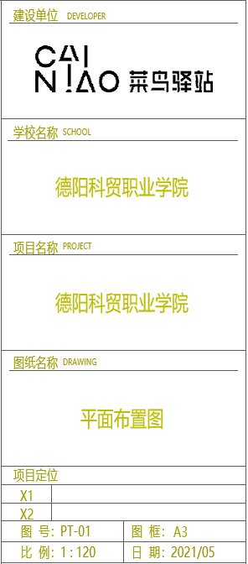

前台布置
- 使用菜鸟驿站工具-前台布置，绘制直线进行布置，布置的位置为绘制直线前进方向的左侧。
- 铝塑板相关的参数设置
- 发光字的设置
- 吊灯的间距设置
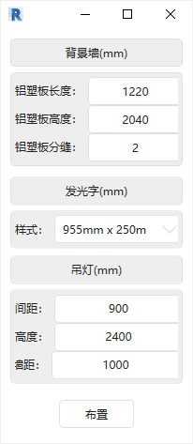

标识挤出
- 拾取将导入到Revit的Dwg文件，根据线条闭合情况新建族实例。

入口布置
- 设置通道宽度，绘制直线，布置入口闸机，布置的位置在绘制的线条前进方向的左侧
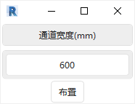

出口布置
- 设置起点规则和通道宽度，绘制直线，布置出口收检台（目前仅L型），布置的位置在绘制的线条前进方向的左侧
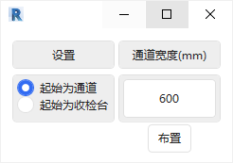

货架布置
- 绘制直线对货架，端牌进行布置（可选灯具和桥架）
- 起点平距：在绘制直线上，与绘制起点的距离
- 起点垂距：垂直于直线的方向，与绘制起点的距离
- 通道宽度：相邻行货架之间的距离
- 货架宽度：单行货架之间的距离
- 筒灯高度：筒灯底部的高度
- 单个，双联，三联：单组货架的货架数量
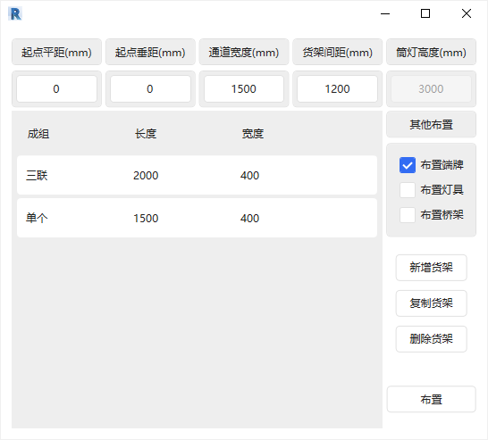

货架端牌
- 框选一排的货架或端牌，拾取起始货架或端牌，对端牌批量创建或编号
- 起始编号：起始的货架端牌编号
- 货架组合：货架组的数量，关系到货架的编号
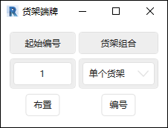

灯具布置
- 对房间中的灯具进行布置，通过设置起点灯具的位置，矩形批量布置
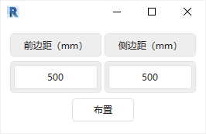

板饰面
- 支持按房间或按面进行布置地面铺贴
- 设置铺贴砖的规格和分缝
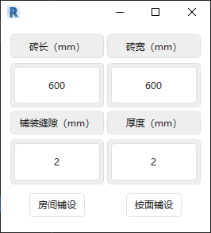

墙饰面
- 对墙面进行装饰
- 房间：根据选择饰面层类型，对房间的所有墙面进行装饰
- 墙面：根据选择饰面层类型，对墙的单面进行装饰
- 整墙：根据选择饰面层类型，对独立的墙体进行装饰
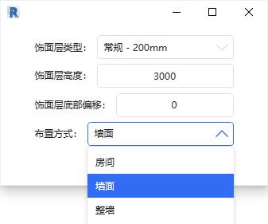

工程量导出
- 导出定制好的工程量清单表

货架图例说明
- 选择视口，根据布置的货架类型，数量，总延米，已布置的单量，项目设置中的单量，项目中的房间总面积输出图例并布置到图纸中

平面标注
- 对墙体，灯具，货架等尺寸进行标注

立面标注
- 对立面材质进行标注

族库浏览
- 族库的侧边栏，可以直接浏览本地的族
- 将族载入到项目中
- 定位到资源管理器中族文件的位置
- 设置族库本地文件夹的路径
